**TRƯỜNG ĐẠI HỌC CẦN THƠ**

**KHOA CÔNG NGHỆ THÔNG TIN VÀ TRUYỀN THÔNG**

**-----🙣🕮🙡-----**



**BÁO CÁO ĐỒ ÁN NHẬP MÔN LẬP TRÌNH WEB**

*Đề tài:*

**TRANG WEB THIẾT KẾ NHÀ Ở**

*Giảng viên hướng dẫn: Sinh viên thực hiện:*

**Cô Nguyễn Thị Thùy Linh Trần T. Anh Khanh B1913242**

**Huỳnh Thái Bảo B1913288**

**Nguyễn Gia Kính B1913242**

**Đỗ Nguyễn T. Thúy Duy B1913219**

**Bùi Việt Ngọc Anh B1913285**

***HỌC KỲ 1, NĂM 2021 – 2022***

**Công cụ lập trình:**

1. ***HTML5***
2. ***JavaScript***

**Công nghệ sử dụng:**

1. ***JQuery***
2. ***Jcarousellite***
3. ***Jquery.galleriffic***
4. ***Jquery.opacityrollover***
5. **Bảng mô tả chức năng website thiết kế nhà ở**

|  |  |  |  |  |
| --- | --- | --- | --- | --- |
| STT | Trang | Mô tả | Chức năng | Sinh viên thực hiện |
| 1 | Trang chủ | Bao gồm các thành phần:   * Slider banner * Trang chủ * Thông tin * Thiết kế * Nhà thiết kế * Liên hệ | * Trình bày khái quát về chủ đề thiết kế * Tìm kiếm nhanh | B1913242 – Nguyễn Gia Kính |
| 2 | Thông tin | Tổng hợp các kỹ thuật trong thiết kế | * Bình luận * Tìm kiếm nhanh | B1913308 – Trần Thị Anh Khanh |
| 3 | Thiết kế | Cung cấp thông tin các mẫu thiết kế | * Tìm kiếm nhanh | B1913285 – Bùi Việt Ngọc Anh |
| 4 | Nhà thiết kế | Cung cấp thông tin về các nhà thiết kế và bảng giá thiết kế cho từng khu vực trong nhà | * Tìm kiếm nhanh * Xem thông tin nhà thiết kế * Xem bảng giá | B1913288 – Huỳnh Thái Bảo |
| 5 | Liên hệ | Cung cấp các phương thức liên lạc với doanh nghiệp cho khách hàng | * Nhập thông tin: họ tên, email, số điện thoại, tin nhắn | B1913219 – Đỗ Nguyễn Thị Thúy Duy |

1. **Chi tiết chức năng của website**
2. Trang chủ

* Mục đích:

+ Giới thiệu khái quát về các yếu tố của công việc thiết kế nhà ở, có mục ý tưởng để giúp người dùng tự lên ý tưởng tạo ra bản thiết kế của riêng mình.

* Yêu Cầu: Nội dung chính dạng một cột, các phần nằm chồng lên nhau.

+ Phần giới thiệu về thiết kế nhà ở: phần trình chiếu hình ảnh của các mẫu thiết kế nằm phía trên, phần phía dưới là nội dung giới thiệu.

+ Phần ý tưởng được chia thành 2 cột: cột bên trái gồm đường dẫn đến các trang web về: Màu sơn – Loại sơn, Tự thiết kế bản vẽ, Tham khảo mẫu thiết kế có sẵn. Cột bên phải gồm đường dẫn đến các trang web về: Tìm hiểu phong thủy, mua sắm nội thất cũ, Tìm nguồn vật tư chất lượng.

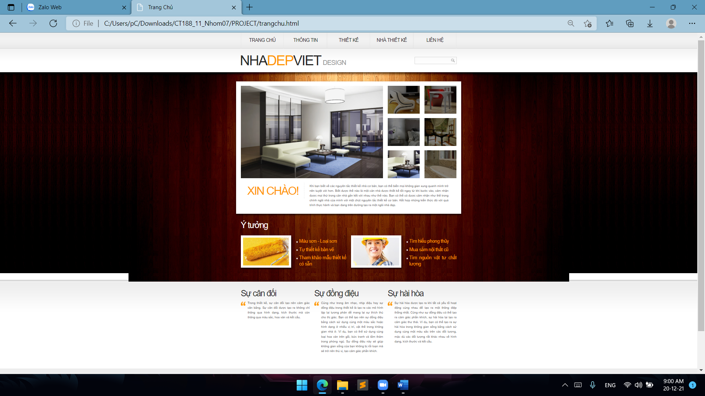+ Phần nội dung bài viết được chia thành 3 cột: Cột bên trái là nội dung của phần “sự cân đối”, cột ở giữa là nội dung của phần “sự đồng điệu”, cột bên phải là nội dung của phần “Sự hài hòa”

1. Trang thông tin:

* Mục đích:

+ Cung cấp thông tin về các vấn đề cần chú ý trong việc thiết kế một căn phòng hoặc một ngôi nhà lớn.

* Yêu Cầu:

+ Phần Chú trọng và Tỷ lệ và quy mô: khi vào đầu trang sẽ thấy được 2 vấn đề lớn cần chú ý, giúp khách hàng có thể hiểu hơn về cơ cấu xây dựng phòng

+ Phần Mẹo: với nhiều mẹo vặt giúp tiết kiệm chi phí xây dựng và trang trí.

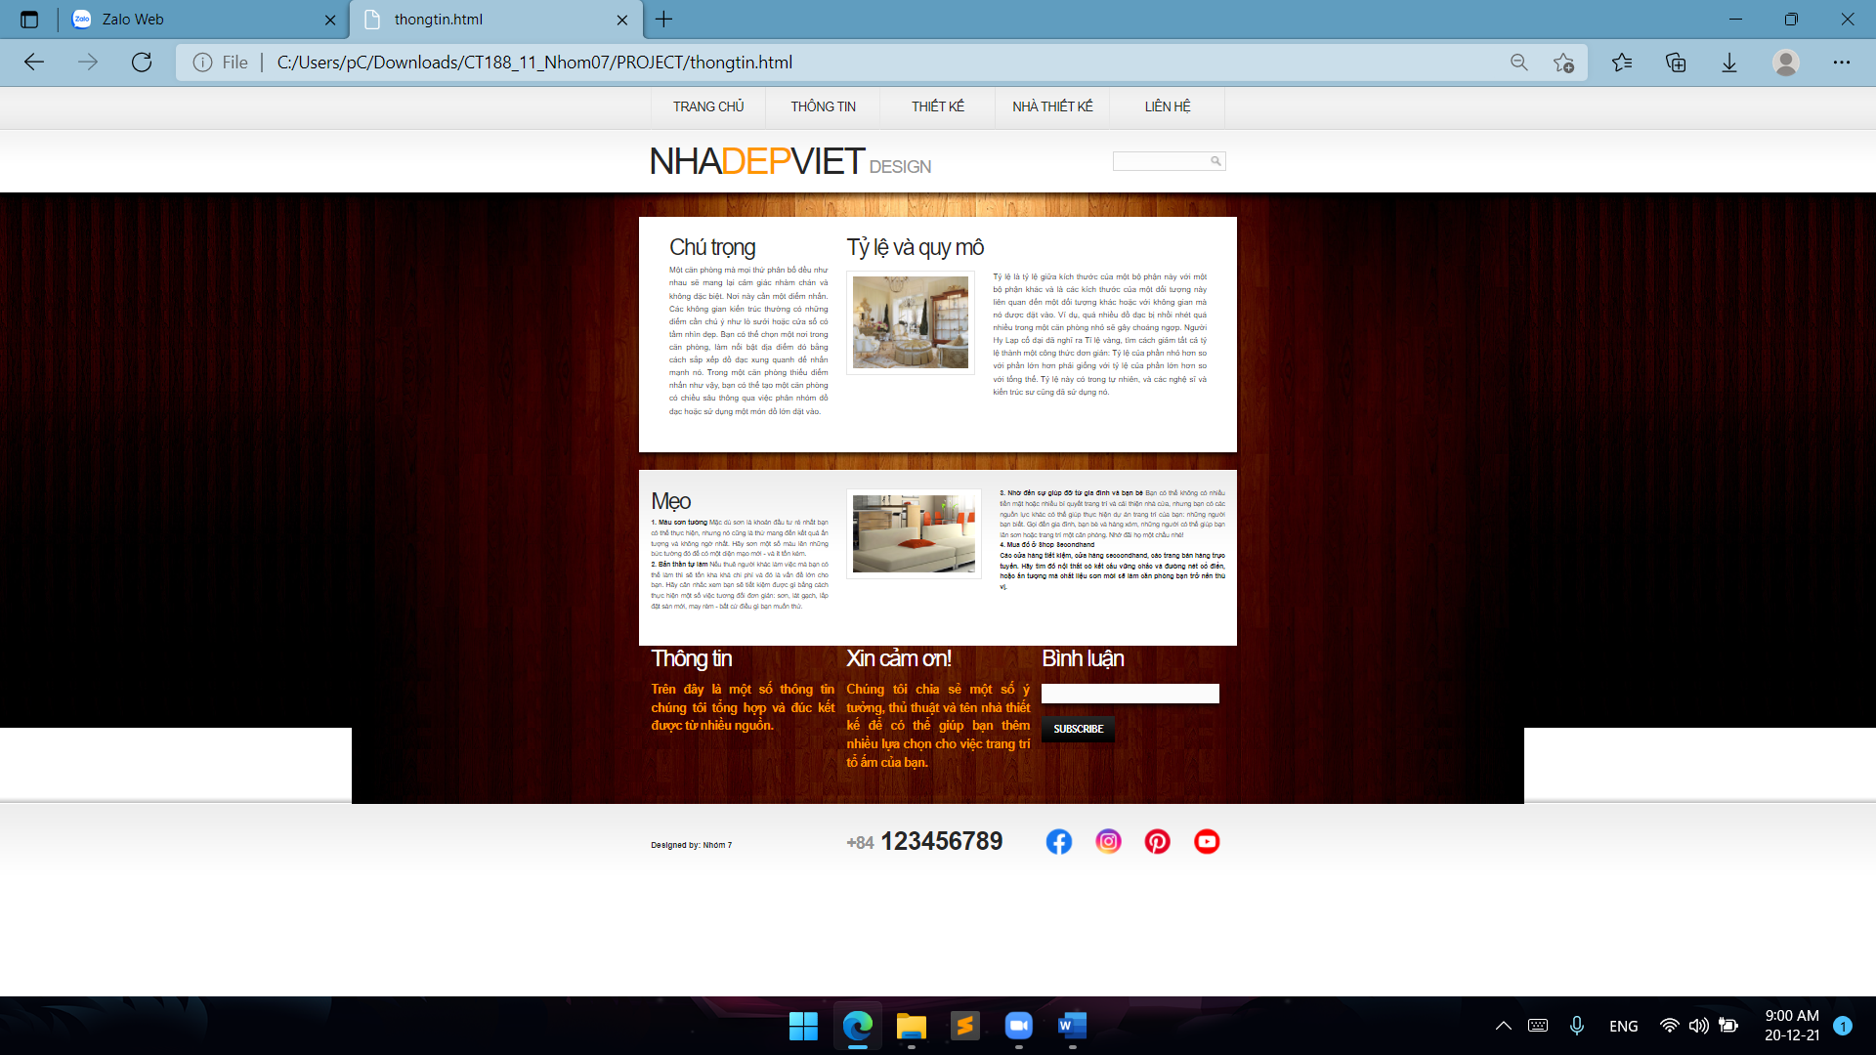+ Phần Bình luận: nơi để khách hàng có nhiều ý tưởng hoặc đóng góp ý kiến thêm, góp phần làm phong phú thêm thông tin và kiến thức xây dựng cũng như trang trí nhà ở.

1. Trang thiết kế

* Mục đích:

+ Cung cấp đa dạng thông tin về các thiết kế giúp khách hàng thuận tiện hơn trong chọn lựa phong cách thiết kế về ngôi nhà mà mình mong muốn và còn có thể tham khảo được các mẫu thiết kế có sẵn.

+ Việc cho khách hàng xem các mẫu thiết kế sẽ giúp khách hàng có sự đa dạng trong khi thiết kế.

+ Thông qua trang thiết kế sẽ dễ dàng và tiết kiệm thời gian, công sức trong việc tìm các ngôi nhà để giới thiệu và tư vấn cho khách hàng.

* Yêu Cầu:

+ Tính năng tìm kiếm nhanh: cho phép người dùng dễ dàng tìm kiếm các mẫu sản phẩm bằng cách nhập từ khóa vào công cụ tìm kiếm.

+ Tính năng lưu trữ dự án: cho phép người dùng tham khảo lại các dự án đã được thiết kế trong quá trình kinh doanh.

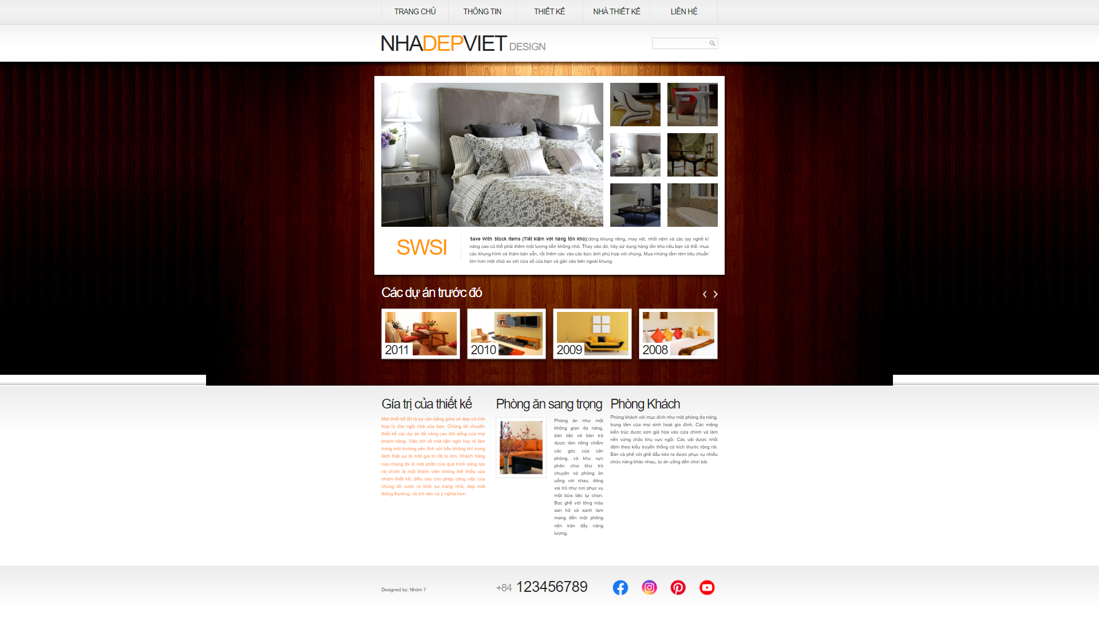



1. Trang Nhà thiết kế

* Mục đích:

+ Cung cấp thông tin cụ thể về các nhà thiết kế của doanh nghiệp để khách hàng thuận tiện trong việc tìm và lựa chọn nhà thiết kế cho riêng mình. Ngoài ra, khách hàng cũng có thể xem bảng giá được niêm yết.

* Yêu cầu: Nội dung được trình bày theo dạng một cột

+ Phần đầu là phần chứa thông tin về các nhà thiết kế của doanh nghiệp, được chia thành 3 cột và 2 hàng. Phần này cần có thông tin về trình độ, khả năng, lĩnh vực của từng nhà thiết kế của doanh nghiệp. Việc trình bày phải xúc tích, cô động, không dư thừa thông tin.

+ Phần cuối cùng là thông tin về Studio Ramos và bảng giá của Studio về việc thiết kế từng khu vực trong nhà và tùy theo từng đối tượng, độ tuổi. Việc trình bày cần rõ ràng, đúng với giá của doanh nghiệp trong thực tế. Phần này được chia làm ba ô, ô thứ nhất là thông tin về Studio, ô thứ hai là bảng giá 1, ô thứ ba là bảng giá 2, các bảng giá được trình bày dưới dạng danh sách không thứ tự.

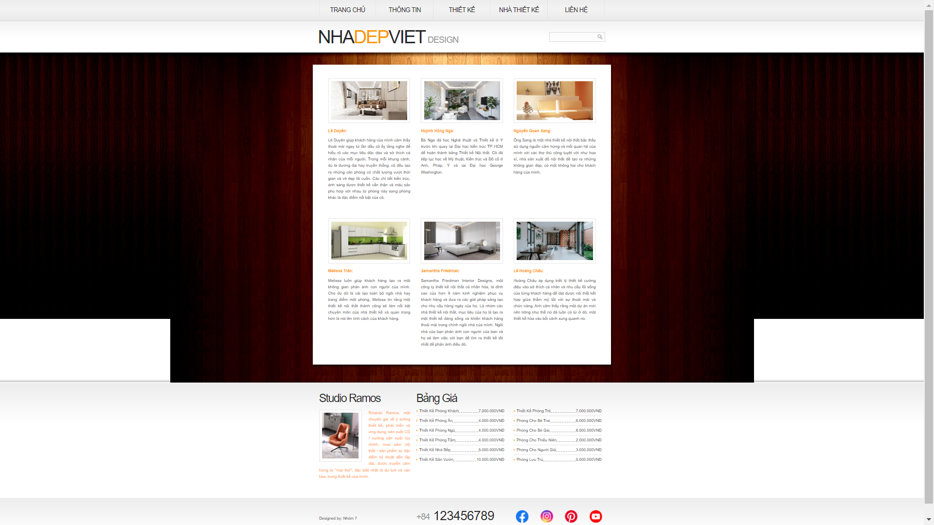

1. Trang Liên hệ

* Mục đích:

+ Cung cấp các phương thức liên lạc cụ thể để khách hàng được thuận tiện trong việc liên hệ hợp đồng thiết kế, hợp tác, trao đổi dịch vụ…với doanh nghiệp.

* Yêu Cầu: Nội dung được chính bài theo dạng một cột, được sắp xếp từ trên xuống dưới.

+ Phần đầu tiên là Form của trang liên hệ cần cho phép khách hàng nhập thông tin gồm: họ tên, email, số điện thoại, tin nhắn muốn gửi. Các thông tin này không được để trống và email, số điện thoại phải đúng dạng được quy định. Ngoài ra có thêm nút Xóa để xóa đi nội dung mà khách hàng đã ghi, nút Gửi để gửi nội dung mà khách hàng muốn liên hệ lên hệ thống.

+ Phần cuối cùng chứa thông tin địa chỉ của doanh nghiệp và các thông tin liên lạc sử dụng bằng danh sách đề mục.

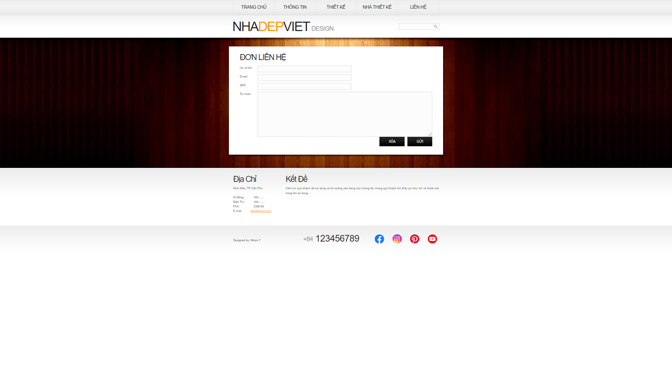

Tài liệu tham khảo:

1. <https://jquery.com/>
2. <https://www.shutterstock.com/>
3. <https://www.roomsketcher.com/>